http://www.cesty.in/ceska_republika

Je zde jaksi měkká půda

Bahenní sopky u Františkových Lázní
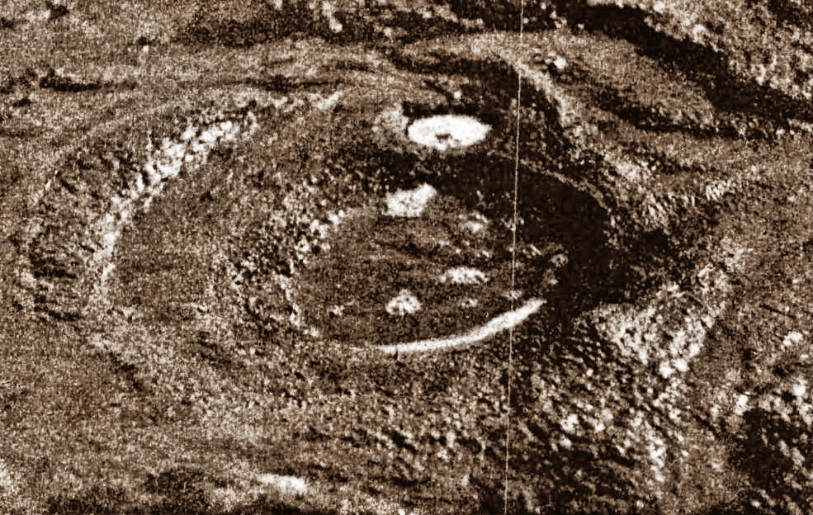
V oblasti bahenních sopek u Františkových Lázní jsou krátery, z kterých vystupuje teplý kysličník uhličitý. Měří v průměru až půl metru a procházka mezi rozpukaným bahnem a ostrůvky vřesu je jako procházka fantastickými světy spisovatelů science fiction.
JE ZDE JAKSI MĚKKÁ PŮDA. TO VYKŘIKL Jack Pickett a snažil se vybřednout z bahna. Při prvních krocích v močálovitém kraji jižní Floridy, u jezera Okeechobee se mu zdálo, že je půda pevná, neboť byla na povrchu spečená od slunce. Ale pod povrchem byla lepkavá bažina. Zabořil se do ní až po kotníky. Snažil se sice otočil a vybřednout z bahna, jeho námaha však byla marná a jenom se stále více propadával. Jeho přítel uchopil několik prutů, aby mu pomohl, ale ty se rychle lámaly. Přiblížit se natolik, aby mohl Jackovi podat ruku se obával, aby se neocitl ve stejném postavení jako on. Pickett se mezitím snažil zachytit prsty v půdě, ale ani to se mu nedařilo. Okolní půda byla písečná a propadávala se pod rukama. Druhý student odložil nepotřebné pruty, svázal oba jejich stany a hodil je Jackovi, ten však již neměl tolik sil, aby se jich udržel a vytáhl se z bahna. Začal šíleně křičet a zapadal stále více, až mu nad močálem zůstala jen ruka, držící se cípu stanu a po chvíli zmizela i ta.
Kolem se rozhostilo hrozivé ticho. Bahno schovalo svoji oběť tak dokonale, že po ní nezůstala ani stopa.
To se stalo podle nedávné novinové zprávy v USA ve státě, jehož jméno The Flowery State zní tak podmanivě.
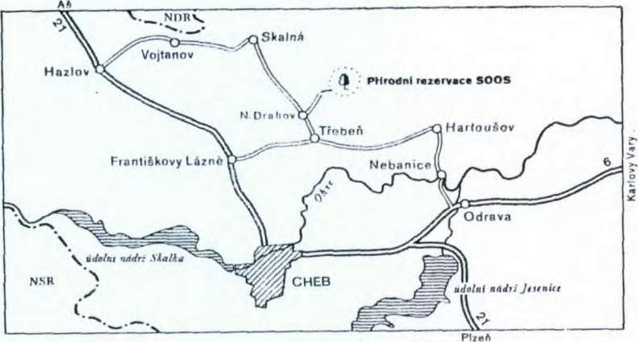|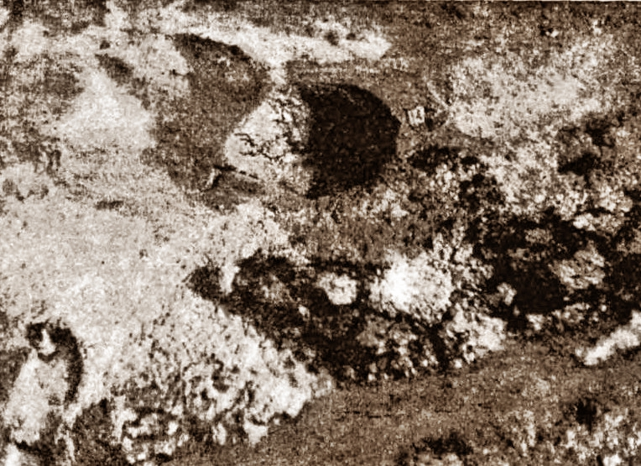|
Tudy vystupuje samo nitro Země
Při dnešním výletu si na tu zprávu určitě vzpomenete, i když vám takové nebezpečí už hrozil nebude. Ale kdysi se tady něco podobného mohlo docela dobře přihodit.
Soos neznamená hustou omáčku, ani zdůrazněné volání o pomoc, ale pochází prý z německého Moos, což znamená mech. To prosím pokládejte za úvod k poněkud nezvyklému — alespoň v našich krajinách — místopisnému názvu. Snad jeho nezvyklost pociťovali i tamní obyvatelé, nebo to kartografové učinili z vlastního uvážení, prostě, na některých mapách se objevuje občas název Hájek. Ale jak u nás bývá zvykem, jednota v tom žádná nezavládla, a protože ukazatele na místě ukazují směr na Soos, musím upozornit na obě eventuality.
Soos leží asi 6 km od Františkových Lázní a na území přibližně 250 hektarů se vyskytují přírodní zázraky, jaké u nás již nikde jinde nenaleznete. Kdysi tam bylo patrně jezero; opravdu, chvílemi máte dojem, jako by vyschlo teprve nedávno. Tak nějak vypadá měsíční krajina nebo alespoň si myslím, že tak nějak vypadá, až na to, že její krátery jsou mrtvé a nehybné, zatímco tady to v nich bublá a vře a vylévá se z nich kal. Na druhé straně zase musím připustit, že jsou značně menší než ty na Měsíci.
Jsme v oblasti bahenních sopek. Stejně jako u Měsíce, nebylo by ode mne ani nyní poctivé, abych vás neupozornil, že nejde o sopky chrlící bahno do výše několika desítek metrů. Jsou zde krátery o průměru až půl metru, z kterých vystupuje z hloubi zemského nitra na povrch teplý kysličník uhličitý. Celá oblast leží ve výši 430 m n. m. a procházka mezi krátery a bublajícím kalem, mezi exhalacemi plynného kysličníku uhličitého (mofettami), mezi rozpukaným bahnem, ostrůvky vřesu a ojedinělými zakrslými břízkami je jako procházka ve světě fantastických románů Luigi Motta nebo J. F. Coopera. Mimoděk se rozhlížíte, nespatříte-li někde ležet Empedoklovy sandály a nevynoří-li se jeho přemýšlivá hlava z hlubin kráteru. Neboť magma je hluboko pod našima nohama propojeno, a tak, spadnuv před 2400 lety do Etny, může cestovat svými čtyřmi živly po celé zeměkouli. A tady, pokud mám věrohodné zprávy, ještě nebyl.
Podle Josefa Rubína vznikly tyto úkazy na území, které v době třetihorní a ještě na počátku čtvrtohor bylo posledním v naší republice, kde se projevovala sopečná činnost. Z magmatických krbů, uložených hluboko v nitru země, vystupují páry a plyny a pronikají trhlinami v kůře zemské na povrch v podobě teplých minerálních vod nebo suchého plynného kysličníku uhličitého. Zatímco na některých jiných místech byly již tyto výrony zachyceny a využity (tam dnes stojí lázeňské budovy), zde zůstaly v původním stavu.
Ještě dvě místa vás upoutají.
První působí velice smutně. Je to pohřebiště mrtvých ptáků, kteří se nadechli unikajícího plynu a zahynuli dříve, než stačili rozpoznat nebezpečí, rozepnout křídla a odlétnout.
Jejich malá tělíčka mnoho nepotřebují, jenom několik vdechů. Místo, kudy plyn uniká, je vystláno drobnými kostrami.
Druhý nezvyklý jev jsou rostliny nebo i bažinné plochy, jakoby ojínělé bílým, rezavým nebo nazelenalým práškem. Jsou to jemné krystalky různých solí, které se na nich usadily po odpaření vody. Kromě toho, kdo má rád květiny, nalezne tam — a byl bych rád, kdyby jenom nalezl a nechal na místě — některé typicky slanomilné rostliny, jako sivěnku přímořskou, kuřinku solnou a masožravou rosnatku okrouhlolistou.
Tendencí do budoucna je obnovit vodní režim a vybudovat cesty na kůlech, aby se dále neporušoval povrch a zároveň mohli návštěvníci i do těch oblastí, kde dnes potřebují holínky a namnoze i rybářské boty.
Neboť — i zde je jaksi měkká půda.

Exhalace — výrony plynů a par, vyvolané sopečnou činností. Magma — žhavě tekutá tavenina pod zemským povrchem, ze které postupným ochlazováním vznikají vyvřelé horniny; magma vylité na zemský povrch se nazývá Láva.
Moffetta — typ postvulkanických exhalací, tvořených suchým kysličníkem uhličitým — CO2, obvykle teplým (Psí jeskyně u Neapole, Rokle smrti v Yellowstonském národním parku v USA, Údolí mrtvých na Jávě, Zbrašovské aragonitové jeskyně u Hranic).﻿

